 | ΕΛΛΗΝΙΚΗ ΔΗΜΟΚΡΑΤΙΑ  ΥΠΟΥΡΓΕΙΟ ΑΝΑΠΤΥΞΗΣ  Γραφείο Τύπου και Δημοσίων Σχέσεων

Δελτίο Τύπου Αθήνα, 20 Μαΐου 2004

Ο υπουργός Ανάπτυξης Δημήτρης Σιούφας, απαντώντας σε Επερώτηση βουλευτών του ΠΑΣΟΚ για τις τιμές των πετρελαιοειδών, ανάμεσα στ’ άλλα ανέφερε:

«Κυρίες και κύριοι συνάδελφοι επιτρέψτε μου, πρώτ’ απ’ όλα, δύο παρατηρήσεις. Διότι όλοι έχουμε υποχρέωση σοβαρότητας, υπευθυνότητας και ειλικρίνειας. Αλλά και διότι –όπως φαίνεται- πρέπει να αρχίσουμε να προστατεύουμε και τη σημασία των λέξεων!!

Στην επερώτησή σας, κύριοι συνάδελφοι του ΠΑΣΟΚ, κάνετε λόγο για «σχεδόν δίμηνη κυβερνητική απραξία». Ένα είναι βέβαιο: ότι «κρίνετε εξ ιδίων τα αλλότρια». Δέκα ολόκληρα χρόνια παρακολουθούσατε με απάθεια τα προβλήματα από μακριά. Περισσότερο από 17 μήνες κρατούσατε στο συρτάρι το νόμο 3054/2002 για την οργάνωση της αγοράς πετρελαιοειδών και δεν προχωρούσατε στην έκδοση των αποφάσεων που είναι αναγκαίες για την εφαρμογή του. Έπρεπε να εκδοθούν 36 υπουργικές αποφάσεις και ένα προεδρικό διάταγμα. Από τις 36 συνολικά αποφάσεις που χρειάζονταν, εκκρεμούσαν οι 30 για 17 μήνες. Από την πρώτη στιγμή αρχίσαμε την προετοιμασία για την έκδοση όλων αυτών των κανονιστικών αποφάσεων. Δεσμευτήκαμε (και το επαναλαμβάνω) ότι, ως το φθινόπωρο, θα είναι όλα έτοιμα. Αυτά που εσείς παραπέμπατε στις καλένδες, γίνονται πράξη από εμάς.
- Και μιλάτε εσείς για απραξία;

Πέρα από αυτά, στην επερώτησή σας, κύριοι συνάδελφοι του ΠΑΣΟΚ, υπάρχουν κραυγαλέες αντιφάσεις. Δείχνετε έτσι ότι, όχι μόνο από τη θέση της κυβέρνησης δεν μπορέσατε να διαμορφώσετε συγκροτημένη πολιτική, αλλά και ως αντιπολίτευση δεν μπορείτε να καταλήξετε σε συγκεκριμένες θέσεις. Από τη μια κατηγορείτε την κυβέρνηση ότι «επιστρατεύει την κρατική ΕΚΟ για να ρίξει τις τιμές» και από την άλλη μιλάτε για «υπερκέρδη σε όλες τις φάσεις της πετρελαϊκής αλυσίδας». Την ίδια στιγμή λέτε ότι η Κυβέρνησή μας «είναι υπόλογη στους μετόχους των ΕΛΠΕ για τη συσσώρευση ζημιών»!
- Πώς γίνεται να μιλάτε και για υπερκέρδη σε όλες τις φάσεις της πετρελαϊκής αλυσίδας και για ζημιές στα ΕΛΠΕ;
- Τι ισχύει τελικά κατά την άποψή σας;
- Αν ισχύουν και τα δύο ποιες είναι οι αιτίες;
- Εάν υπάρχουν ζημιές στα ΕΛΠΕ δεν γνωρίζετε ποιοι τις δημιούργησαν;
- Με ποιες επενδύσεις και με ποια αποτελέσματα;
- Ποιοι είναι τελικά οι «υπόλογοι», για να χρησιμοποιήσουμε τη δική σας έκφραση;

Έρχομαι τώρα στο πρόβλημα των καυσίμων. Βεβαίως και υπάρχει πρόβλημα. Αλλά το πρόβλημα είναι διεθνές και όχι μόνον Ελληνικό. Και το πρόβλημα αυτό γίνεται οξύτερο, εξαιτίας της αδράνειας και των παραλείψεων, των προηγούμενων πολλών χρόνων και όχι των 2 τελευταίων μηνών. Παραλείψεων που αφορούν, τόσο τη λειτουργία των αγορών και τον υγιή ανταγωνισμό, όσο και τις πολιτικές (ή μάλλον την ανυπαρξία πολιτικής) για την ενέργεια.
- Τι κάνατε, κύριοι συνάδελφοι του ΠΑΣΟΚ, το φθινόπωρο του 2000, όταν σημειώθηκε άνοδος των τιμών του πετρελαίου;
Τότε, η τιμή του πετρελαίου ανήλθε στα 32 δολάρια το βαρέλι και η τιμή της αμόλυβδης στα 0,80 ευρώ, όπως αναφέρει σε άρθρο στην εφημερίδα «Τα Νέα» (19 Μαΐου 2004) ο πρώην υπουργός κ. Νίκος Χριστοδουλάκης.

- Μάς ρωτάτε αν «διπλασιάστηκε ή όχι το περιθώριο κέρδους των εταιρειών εμπορίας καυσίμων».
- Γνωρίζετε πόσο ήταν το περιθώριο κέρδους των εταιρειών εμπορίας και των πρατηρίων στην αμόλυβδη το Μάρτιο, τον Απρίλιο, το Σεπτέμβριο και τον Οκτώβριο του 2003;
Τουλάχιστον 20% υψηλότερα από ότι τον Απρίλιο του 2004! Καταθέτω σχετικό διάγραμμα.

- Μιλάτε για υπερκέρδη των διυλιστηρίων και των εταιρειών εμπορίας.
- Γνωρίζετε πόσο αυξήθηκαν τα υπερκέρδη των ΕΛΠΕ, όπως εσείς τα αποκαλείτε στην περίοδο 2001-2003; Αυξήθηκαν κατά 488%!
- Γνωρίζετε πόσο αυξήθηκε η κερδοφορία της κρατικής εταιρείας εμπορίας πετρελαιοειδών στην περίοδο 1999-2002; Αυξήθηκε κατά 128%.
Καταθέτω σχετικό πίνακα που δημοσιεύθηκε μόλις χθες στην εφημερίδα «Τα Νέα».

- Μάς ρωτάτε «πού οφείλεται η δυσμενής μεταβολή της θέσης της Χώρας στη σειρά κατάταξης τιμών της Ευρωπαϊκής Ένωσης».
Προφανώς εννοείτε τη σειρά κατάταξης με βάση την ποσοστιαία διαφορά στην τιμή κατανάλωσης αμόλυβδης βενζίνης πριν από φόρους και δασμούς σε σχέση με το μέσο όρο της Ευρωπαϊκής Ένωσης. Απαντούμε: Όχι μόνο δεν έγινε δυσμενής τον Απρίλιο και το Μάϊο, αλλά βελτιώθηκε σημαντικά, σε σχέση με τον περασμένο Ιανουάριο και Μάρτιο και βρίσκεται στα ίδια ακριβώς επίπεδα με εκείνα του Φεβρουαρίου 2004. Καταθέτω στα Πρακτικά τα σχετικά διαγράμματα.

- Και κάτι ακόμη. Σήμερα με τιμή Brent 38,99 δολαρίων το βαρέλι η τιμή της αμόλυβδης βενζίνης ανέρχεται σε 84,1 λεπτά το χιλιόλιτρο. Το Σεπτέμβριο του 2003 η τιμή του Brent ήταν 29,57 δολάρια το βαρέλι, δηλαδή 24% χαμηλότερα, ενώ η τιμή της αμόλυβδης στα 78,1 λεπτά το χιλιόλιτρο, μόλις 7% χαμηλότερα.

- Θέλετε και άλλα στοιχεία για μεγαλύτερη χρονική περίοδο;
Κατά την περίοδο 2001 - 2003, μολονότι η τιμή του πετρελαίου σε ευρώ μειώθηκε κατά 6,2% ετησίως, οι τιμές χονδρικής των καυσίμων μειώθηκαν μόνο κατά 3% και οι τιμές καταναλωτή μόνο κατά 0,9%!!
Η ίδια τάση σημειώθηκε και κατά το πρώτο τρίμηνο του 2004. Ενώ οι τιμές πετρελαίου μειώθηκαν κατά 12,1%, οι τιμές χονδρικής μειώθηκαν κατά 9,7% και οι τιμές καταναλωτή μόνο κατά 5,7%.
- Τι αποδεικνύουν όλα αυτά;
- Καταδεικνύουν –ναι ή όχι;- τη δική σας απάθεια, τη δική σας αδράνεια;

Υπάρχουν όμως και τα στοιχεία από την έκθεση του διοικητή της Τράπεζας της Ελλάδος. Και τα στοιχεία αυτά καταδεικνύουν, όχι μόνο την αδράνεια, των κυβερνήσεων του ΠΑΣΟΚ, αλλά και την ανυπαρξία ελέγχων στην πετρελαϊκή αγορά. Σύμφωνα με τα στοιχεία αυτά, το 2003, ενώ η μέση τιμή του αργού πετρελαίου στην παγκόσμια αγορά αυξήθηκε κατά 13,8% (από 25 δολάρια το βαρέλι σε 28,5 δολάρια το βαρέλι) και σε ευρώ μειώθηκε κατά 4,9% (περίπου όσο και το 2002), η μέση τιμή λιανικής στην εγχώρια αγορά αυξήθηκε κατά 3,9% έναντι μείωσης κατά 1,74% το 2002! Τι κάνατε ως κυβέρνηση το 2000;
Έγινε, απλώς, μια τριμερής συμφωνία μεταξύ διυλιστηρίων, εταιριών εμπορίας και πρατηρίων για μείωση των τιμών με αναλογία 2-2-1 κατά τη διάρκεια της κρίσης. Επιβάλατε “πλαφόν” στις τιμές λιανικής. Πρόκειται για παρεμβάσεις, που, πολλές φορές, είχαν αρνητικά αποτελέσματα.

Να ξεκαθαρίσουμε μια και για πάντα τα πράγματα, για να σταματήσει αυτή η ιστορία με τις αιτιάσεις σας για το “πλαφόν”. Το “πλαφόν” είναι η ακραία, η έσχατη λύση. Και μπορεί να χρησιμοποιηθεί μόνο σε εξαιρετικές περιπτώσεις. Άλλωστε, κανένα κράτος μέλος της Ευρωπαϊκής Ένωσης δεν παρενέβη το 2000 και δεν παρεμβαίνει και σήμερα, ακόμα, στον τομέα της λιανικής πώλησης για τον καθορισμό ημερήσιων ή εβδομαδιαίων ή άλλου τύπου δελτίων τιμών, οι οποίες συνέχισαν και συνεχίζουν να διαμορφώνονται ελεύθερα στο πλαίσιο της λειτουργίας της αγοράς και του ανταγωνισμού στον τομέα αυτόν. Αντιθέτως, επεδίωξαν επαφές με τις εθνικές βιομηχανίες πετρελαίου για τη συνεχή παρακολούθηση και τον έλεγχο της κατάστασης. Αυτό ακριβώς κάνει από την πρώτη στιγμή και το υπουργείο Ανάπτυξης. Προχωρούμε μάλιστα και στην έκδοση της (προβλεπόμενης από το νόμο 3054) υπουργικής απόφασης, με την οποία υποχρεώνονται τα διυλιστήρια και οι εταιρείες εμπορίας πετρελαιοειδών να γνωστοποιούν τις τιμές διάθεσης των προϊόντων τους στο υπουργείο Ανάπτυξης και στη Ρυθμιστική Αρχή Ενέργειας (ΡΑΕ). Με την απόφαση αυτή αφενός αποκτούμε δυνατότητα πλήρους γνώσης σε ό,τι αφορά τη διαμόρφωση των τιμών, και αφετέρου ενισχύουμε το οπλοστάσιό μας για την άσκηση μιας ολοκληρωμένης πετρελαϊκής πολιτικής. Διεθνώς οι συζητήσεις εστιάζονται κυρίως στην ανάγκη διασφάλισης σταθερότητας των τιμών, με ρυθμίσεις για τη διαφανή λειτουργία της αγοράς, με διευκολύνσεις για την πραγματοποίηση ενεργειακών επενδύσεων και βεβαίως με παρεμβάσεις για τη διατήρηση της παραγωγής των χωρών του ΟΠΕΚ σε επίπεδα που δεν θα επιτρέπουν υπέρμετρη αύξηση των τιμών.

Η εξάρτηση της Χώρας μας από το πετρέλαιο είναι τεράστια (πάνω από το 65% των αναγκών της) και οι επιπτώσεις σημαντικές. Οι εισαγωγές πετρελαίου στη Χώρα μας αντιπροσωπεύουν ποσοστό 3,8% του ΑΕΠ, έναντι μέσου κοινοτικού όρου 1,4%. Αν το επίπεδο εξάρτησης της Χώρας μας ήταν το ίδιο με εκείνο της Ευρωπαϊκής Ένωσης, θα εξοικονομούνταν 2,6 δισ. ευρώ.

Τους τρεις τελευταίους μήνες παρατηρούνται διεθνώς συνεχείς αυξήσεις στις τιμές των καυσίμων σε τέτοια επίπεδα που ξεπέρασαν εκείνα που είχαν σημειωθεί κατά τον πόλεμο στο Ιράκ, τον Ιανουάριο του 1990, για τους λόγους που είναι γνωστοί και επανειλημμένα έχουν αναφερθεί. Μπροστά στην κρίση αυτή το υπουργείο Ανάπτυξης, όχι μόνο δεν επέδειξε απάθεια, όπως ισχυρίζεστε, αλλά αναπτύσσει κάθε δυνατή προσπάθεια για την αποτελεσματική λειτουργία της αγοράς και τη διαμόρφωση των χαμηλότερων δυνατών τιμών.
- Ζήτησα ενημέρωση από τον Παγκόσμιο Οργανισμό Ενέργειας και ανέπτυξα την ανησυχία της Ελλάδας εξαιτίας της δραματικής αύξησης της τιμής των πετρελαιοειδών.
Το θέμα αυτό θα συζητηθεί στις 22-25 Μαΐου 2004 στο Διεθνές Ενεργειακό Forum στο Άμστερνταμ, στο οποίο θα εκπροσωπήσει τη Χώρα μας ο αρμόδιος υφυπουργός κ. Σαλαγκούδης και επιτελείο ειδικών εμπειρογνωμόνων.
- Μέσω της ΜΕΑ ζήτησα το ίδιο θέμα να περιληφθεί στο Συμβούλιο Υπουργών Ενέργειας και η Ευρωπαϊκή Επιτροπή έκανε δεκτό το αίτημα και συμπεριέλαβε το θέμα στην ημερήσια διάταξη.
- Στην παρέμβασή μου στο Συμβούλιο Υπουργών Ανάπτυξης έκανα ειδική αναφορά στην εκτίμησή μας ότι η άνοδος της τιμής του πετρελαίου μπορεί να επηρεάσει ιδιαίτερα αρνητικά την ανταγωνιστικότητα της ευρωπαϊκής οικονομίας.

Ύστερα από συνεργασία με τον υπουργό Οικονομίας & Οικονομικών κ. Γεώργιο Αλογοσκούφη, προτείναμε να θεσπιστεί, σε ευρωπαϊκό επίπεδο, μηχανισμός για την αυτόματη μείωση του ειδικού φόρου κατανάλωσης, όταν υπάρχουν σοβαρές αυξήσεις τιμών. Η πρότασή μας αυτή (που ήδη ευαισθητοποιεί τις οργανώσεις των Ευρωπαίων καταναλωτών) πρόκειται να συζητηθεί στο Ecofin.

Άκουσα ότι όλα αυτά, για τον Αρχηγό του ΠΑΣΟΚ σημαίνουν «έλλειψη ουσιαστικής παρουσίας». Προφανώς έχει μείνει στο χτες. Και βέβαια δεν λέει τίποτε συγκεκριμένο. Θέλει ή δεν θέλει την εξυγίανση της αγοράς; Θέλει ή δεν θέλει την εφαρμογή των νόμων; Τολμά τη σύγκριση με τις πρακτικές των κυβερνήσεων ΠΑΣΟΚ;

Πέρα από αυτά σας υπενθυμίζω τα κυριότερα μέτρα που ήδη προώθησε το υπουργείο Ανάπτυξης.
- Ενίσχυση και ενεργοποίηση της Επιτροπής Ανταγωνισμού για τον εντοπισμό περιπτώσεων εναρμονισμένων πρακτικών και συνεννοημένων ανατιμήσεων.
- Αξιοποίηση του νόμου 3054 για τη συγκρότηση των αναγκαίων ελεγκτικών μηχανισμών.
- Μελέτη για ριζική διαφοροποίηση του συστήματος τιμολόγησης των διυλιστηρίων, ώστε να διασφαλιστεί ένα γνήσιο ανταγωνιστικό περιβάλλον.
- Ουσιαστική αναβάθμιση των Κλιμακίων Ελέγχου Διακίνησης και Αποθήκευσης Καυσίμων (ΚΕΔΑΚ) με την επέκταση των ελέγχων σε όλους τους φορείς του πετρελαϊκού συστήματος, δηλαδή της διύλισης, αποθήκευσης, μεταφοράς και διάθεσης των καυσίμων.
Σύντομα θα κατατεθούν σοβαρές νομοθετικές παρεμβάσεις για την αναβάθμιση και την οργανωτική ανασυγκρότηση των ΚΕΔΑΚ.
- Ριζική αναθεώρηση του συστήματος βεβαίωσης και είσπραξης των επιβαλλόμενων προστίμων, αφού μέχρι σήμερα δεν έχει εισπραχθεί ούτε ένα ευρώ!
- Ενεργοποίηση της γενικής Γραμματείας Καταναλωτή, η οποία είχε συσταθεί πριν από επτά χρόνια και παρέμεινε ανενεργή έως το Μάρτιο του 2004.
- Σύντομα θα έρθει στη Βουλή νομοθετική ρύθμιση για την αναβάθμιση της Επιτροπής Ανταγωνισμού και την ενίσχυση του ρόλου της, για να λειτουργήσει πιο αποτελεσματικά και ως πραγματικά ανεξάρτητη αρχή.

Το υπουργείο Ανάπτυξης ούτε αδιαφορεί, ούτε εφησυχάζει για την κατάσταση στην αγορά. Και πρωτοβουλίες παίρνει και πολιτικές προωθεί. Να είστε όλοι σίγουροι γι’ αυτό.»

ΠΙΝΑΚΑΣ 1

ΠΙΝΑΚΑΣ 1 (συνέχεια)

ΠΙΝΑΚΑΣ 2

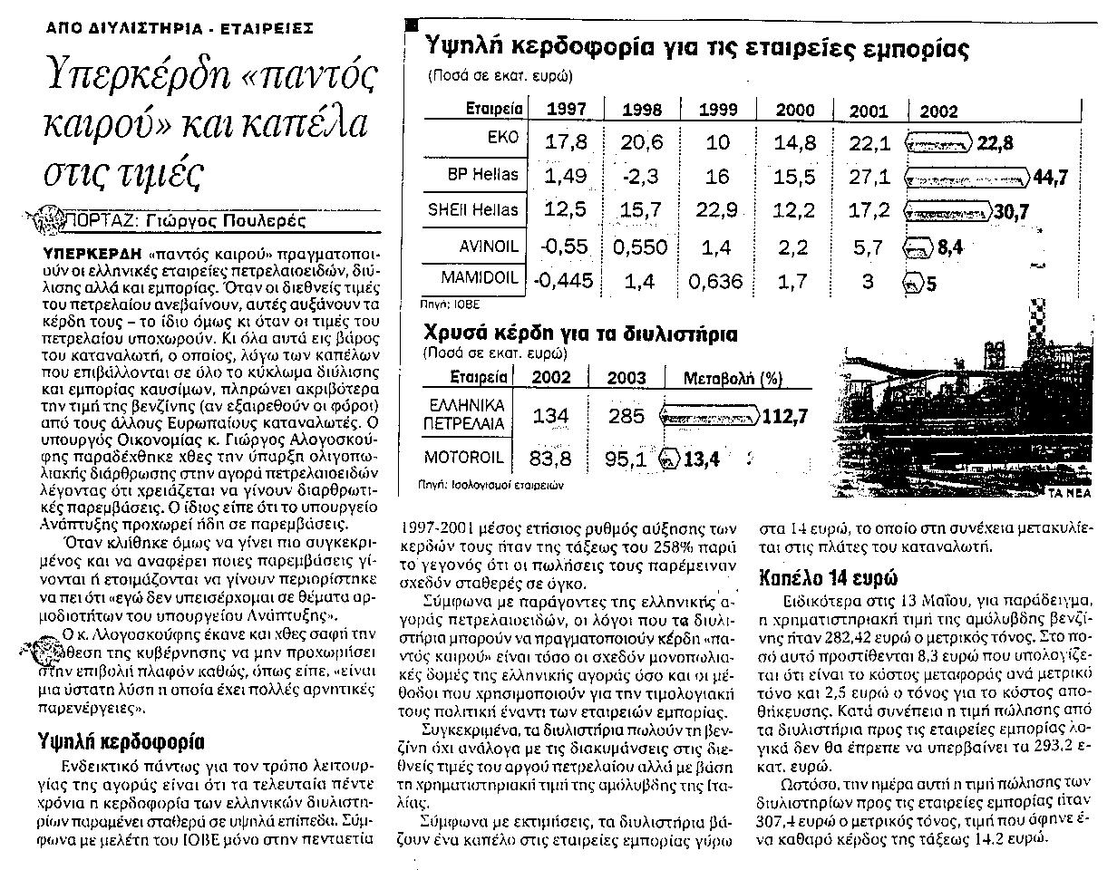

ΠΙΝΑΚΑΣ 3

ΠΙΝΑΚΑΣ 3 (συνέχεια)

ΠΙΝΑΚΑΣ 4

βλ. ΠΙΝΑΚΑΣ 1
βλ. ΠΙΝΑΚΑΣ 2
βλ. ΠΙΝΑΚΑΣ 3
βλ. ΠΙΝΑΚΑΣ 4

